Thư viện Trường TH Ánh Sáng

BÁO CÁO HOẠT ĐỘNG THƯ VIỆN
(Từ tháng 09/2015 – 05/2016 )

1.Hoạt động đọc sách:

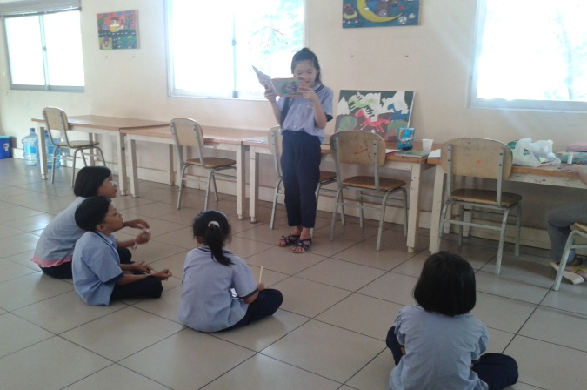

Bảng kê số lượt mượn sách về nhà:

Lớp 1 | Lớp 2 | Lớp 3 | Lớp 4 | Lớp 5 | Tổng cộng  mượn sách về nhà | Tổng cộng tại chỗ
62 lượt | 336 lượt | 256 lượt | 26 lượt | 94 lượt | 774 lượt | 1248 lượt

2. Mượn sách chưa trả:
Văn phòng:
- Cô Tuyết mái ấm: 3 quyển ( Cô bé bên cửa sổ, Bản đồ vàng, Nàng tiên cá)
- Chị Nam: Couselling, Human Sexuality, Psychology ( Cô Trinh đã cho chị Nam)

Trường Ánh Sáng:
Lớp 2A:
- Xuân Mai: Cổ tích VN, Thạch Sanh, Sự tích loa thành, Xứ sở cỏ cây
- Minh Hoàng: Đôi bạn tốt, Cây sồi
Lớp 4:
- Ngọc My: Quê hương và Bác Hồ
Lớp 5:
-An: Cậu bé bút chì tập 19,tập 25

Sách học sinh làm mất:
Kim Ngân lớp 3: Món quà tình bạn, Chú gà trống kêu căng, Lòng biết ơn, Niềm vui bất ngờ.

3. Sách của thư viện:

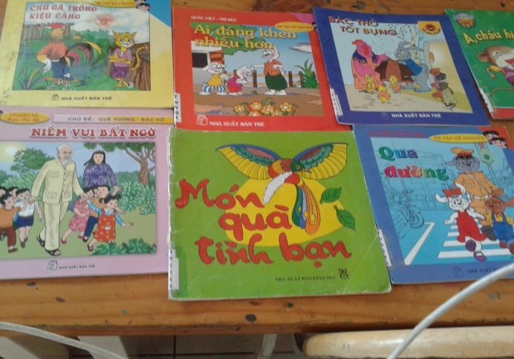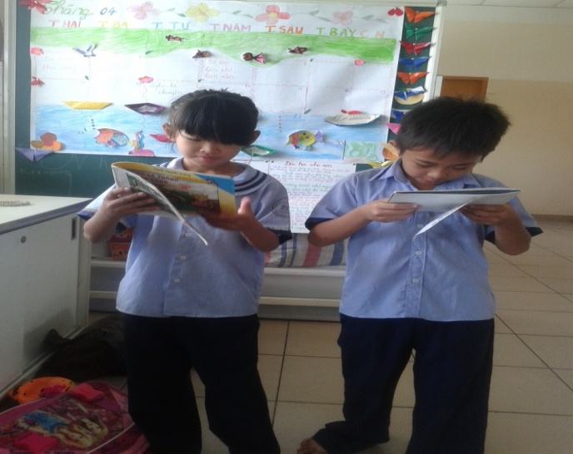

Bảng thống kê sách:

THỂ LOẠI SÁCH | SỐ LƯỢNG
Truyện ngắn | 369
Kiến thức | 234
Tham khảo | 7
Sách Tiếng Anh | 63
Sách Lịch Sử | 175
Truyện tranh thiếu nhi việt | 300
Truyện cổ tích | 146
Truyện dài | 124
Sách Giáo Dục | 239
Sách Từ Điển | 45
Truyện tranh thiếu nhi nước ngoài: | 438
Tổng cộng: | 2140

4. Các hoạt động khác:

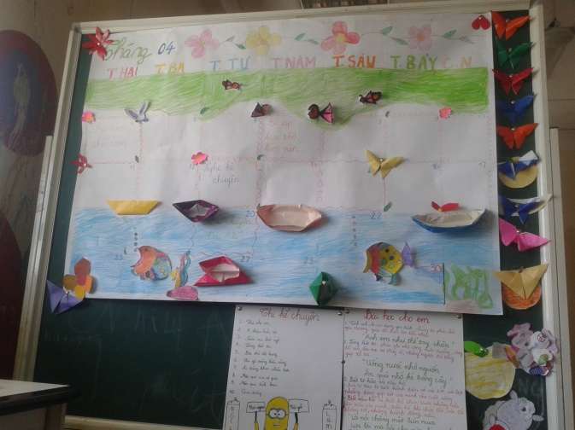
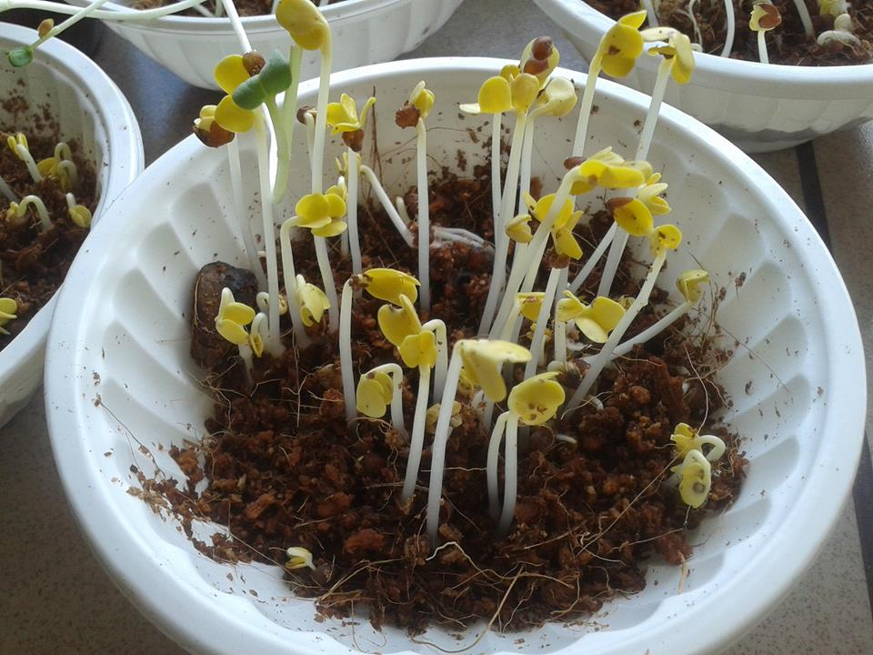

Bảng thống kê hoạt động:

TÊN HOẠT ĐỘNG | SỐ LƯỢNG HS  ( toàn trường )
- Chủ đề về mẹ | 41
- Chào mừng 20/11:

Làm thiệp | 24
Viết bài cảm nhận | 1
Vẽ tranh | 13
Trang trí lịch cho thư viện hàng tháng | 5- 6 (học sinh/ tháng )
Trồng lúa | 12
Thi đọc sách | 32
Làm thủ công | 34
Tìm hiểu ca dao tục ngữ | 10
Thi kể chuyện | 12
Trồng rau mầm | 59
Tìm hiểu về sách thiên nhiên môi trường | 5

5.Nhận xét:
Các loại sách học sinh thường xuyên đọc nhiều nhất:
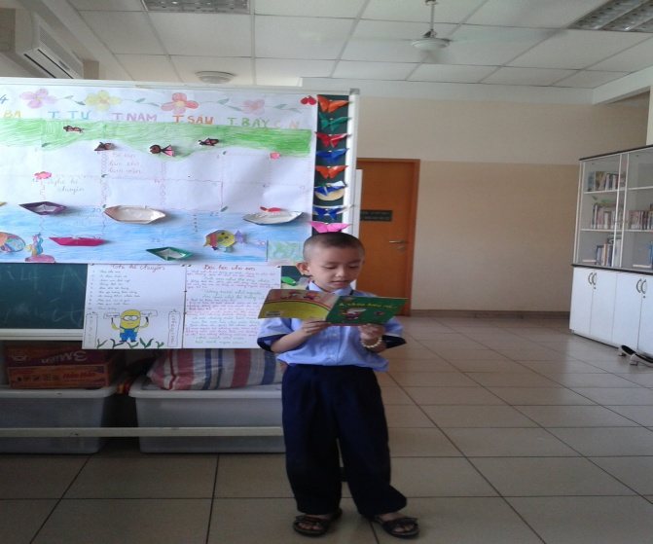
Tất cả truyện cổ tích Viêt Nam
Tất cả truyện tranh thiếu nhi Việt
Tất cả truyện tranh thiếu nhi nước ngoài
Truyện giáo dục: Cô tiên xanh

Các loại sách học sinh hầu như không đọc:

Truyện ngắn:
Bộ truyện có nhiều chữ “tứ quái TKKG”
Bộ truyện có nhiều chữ của tác giả Bùi Chí Vinh

Kiến thức:
Những thắc mắc về nam sinh.
Những điều cần biết về nữ giới
Bỗng nhiên mà họ lớn
Tập sách về vũ trụ, các loại thể thao

Lịch sử:
Tập truyện có nhiều chữ
“ Nguyễn Bỉnh Khiêm” - “ Hưng Đạo Vương'' – '' Dương Vân Nga '' - '' Ngựa ông đã về” - '' Đuốc lá dừa ''

Truyện dài:
Tập truyện có nhiều chữ “ Kính vạn hoa – Nguyễn Nhật Ánh ''
Tập truyện của tác giả: Nguyễn Đức Hiền, Dương Kỳ Anh

Số sách còn lại của thư viện: Học sinh có đọc nhưng chỉ từ 1 đến 2 hoặc 3 đến 4 lần

- Thuận lợi:
- Được hỗ trợ mua sách hàng năm
- Phòng đọc thoáng mát
- Mọi lợi ích phải dành cho học sinh

- Khó khăn:
- Học sinh thích chơi nhiều hơn xem sách
- Lúc đông thì học sinh ồn ào, chửi thề, cãi nhau. Phải ổn định lại lúc đầu giờ.

